在home目录下：分别建立每个用户目录.

在opt目录下：建立source目录，存放相关源文件

在根目录下：建立data目录，存放相关业务数据。

系统：centos7.3

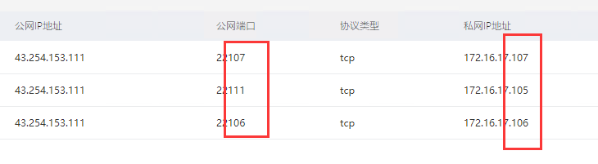

远程登录（ssh）

主机: 43.254.153.111 端口:22111  
管理员用户名：root

管理员密码：ai123

用户名：xialei

密码：ai123

用户名：yanghao

密码：ai123

用户名：wangbin

密码：ai123

用户名：makangkang

密码：ai123

远程登录命令： ssh -l root 172.16.17.105

查看 IP 命令：ifconfig .

查看系统版本：lsb_release -a

查看cpu 型号命令：cat /proc/cpuinfo

查看内核版本：cat /proc/version

建立网络yum安装源：

Cd /etc/yum.repos.d 执行： wget <http://mirrors.aliyun.com/repo/Centos-7.repo>

如果没有安装wget

yum -y install wget

在执行：yum clean all yum makecache yum update

第二章：安装gitlab

第一步：安装必要的依赖环境

安装ssh  
sudo yum install curl policycoreutils openssh-server openssh-clients

sudo systemctl enable sshd

sudo systemctl start sshd  
  
安装postfix

sudo yum install postfix

sudo systemctl enable postfix

sudo systemctl start postfix

如果出现安装错误，如下:



进入/etc/postfix/main.cf 修改：

myhostname = server105

配置防火墙

sudo firewall-cmd --permanent --add-service=http

sudo systemctl reload firewalld

先查看防火墙：systemctl status firewalld

如果防火墙关闭，那么打开防火墙：systemctl start firewalld

**第二步：安装gitlab安装包**

curl -sS https://packages.gitlab.com/install/repositories/gitlab/gitlab-ce/script.rpm.sh | sudo bash

执行命令安装gitlab

此处：yum install -y gitlab-ee

重新配置gitlab

sudo gitlab-ctl reconfigure

修改配置文件：vi /etc/gitlab/gitlab.rb

external_url 'http://gitlab.ailab.com'

重新配置：gitlab-ctl reconfigure

重新启动：gitlab-ctl restart

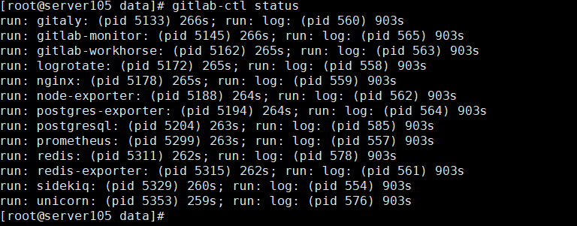

出现一下样式 说明已经安装好了。

gitlab默认是80端口

访问地址：http://git.ailab.com:80

下载最新的汉化包

网址：https://gitlab.com/xhang/gitlab

git clone <https://gitlab.com/xhang/gitlab.git>

gitlab 的文件安装目录

/opt/source/gitlab

汉化包 ：

卸载：

第一步：gitlab-ctl stop

第二步：关闭开机启动：systemctl disable gitlab-runsvdir.service

第三步彻底删除：find / -name gitlab | xargs rm -rf